釜石市地域包括ケア推進本部事務局 佐藤 宛 締切 令和6年10月28日(月)
◇TEL 0193-55-4536
◇FAX 0193-22-6375
◇mail: kea@city.kamaishi.iwate.jp

多職種連携研修会受講申込書
～釜石市のつながり支援と多職種連携～

日時：令6年10月30日（水）18：30～ ※18：15開場
会場：釜石情報交流センター多目的集会室 釜石PIT

所属
TEL
ﾒｰﾙｱﾄﾞﾚｽ
職 名(職 種) |  | 氏 名
※ 申込書に記入いただいた個人情報は、研修の運営のみで使用させていただきます。
※ 複数枚必要な場合は、コピーをしてお申込み下さい。
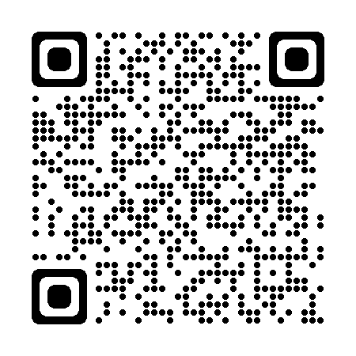
こちらのフォームからも申し込みできます。
（二次元コードを読み取り、必要事項を記入の上、送信して下さい。）

申し込みフォーム

